1.CefSharp 依赖安装
使用Nuget添加引用，搜索CefSharp，添加CefSharp.WinForm，CefSharp.Winform依赖好几个包，这块选择这一个安装就可以了，NuGet会自动帮你把其他依赖的包一并下载好的

（1）ChromiumWebBrowser详解

1)基本概念
ChromiumWebBrowser​ 是 CefSharp 库中的一个核心控件，它本质上是一个WinForms用户控件，内部封装了Chromium浏览器引擎，允许你在Windows窗体应用程序中嵌入一个完整的现代浏览器。.

2).核心特性
拥有所有标准WinForm控件的特性：
可以添加到窗体、面板、选项卡等容器
支持Dock、Anchor布局
支持事件处理
支持数据绑定
支持设计时支持

3)主要功能
功能 |  | 说明 | 示例代码
网页加载​ |  | 加载URL、本地文件、HTML字符串 | browser.Load("https://example.com")
JavaScript执行​ |  | 执行JS代码，获取返回值 | browser.ExecuteScriptAsync("alert('Hello')")
导航控制​ |  | 前进、后退、刷新、停止 | browser.Back(); browser.Reload()
开发者工具​ |  | 内置Chrome DevTools | browser.ShowDevTools()
Cookie管理​ |  | 读取、设置、删除Cookie | browser.GetCookieManager()
下载管理​ |  | 处理文件下载 | browser.DownloadHandler
打印功能​ |  | 打印网页内容 | browser.Print()

4)创建和使用示例
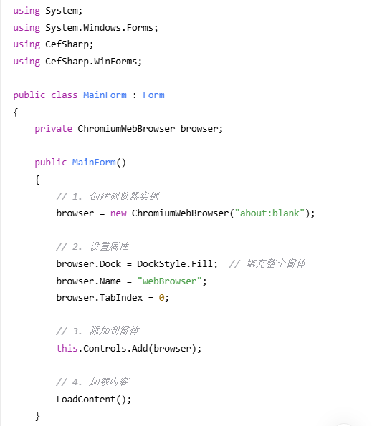

5)关键属性
// 检查浏览器是否初始化完成
bool isReady = browser.IsBrowserInitialized;

// 获取/设置URL
string currentUrl = browser.Address;
browser.Address = "https://new-url.com";

// 页面标题
string title = browser.Title;

// 是否正在加载
bool isLoading = browser.IsLoading;

// 是否可以前进/后退
bool canGoBack = browser.CanGoBack;
bool canGoForward = browser.CanGoForward;

// JavaScript设置
browser.JavascriptObjectRepository // JS对象注册
browser.JavascriptMessageReceived // JS消息接收

// 键盘输入焦点
browser.Focus();

6) 导航控制方法
// 基本导航
browser.Back(); // 后退
browser.Forward(); // 前进
browser.Reload(); // 刷新
browser.Stop(); // 停止加载

// 加载控制
browser.LoadUrl("https://example.com"); // 加载URL
browser.LoadHtml("<h1>Hello</h1>", "https://local"); // 加载HTML

// 导航到指定位置
browser.GetBrowser().MainFrame.Url = "https://example.com";

7) JavaScript交互
